**Қарсақ бастауыш мектебі бойынша «Отбасы-бақыт мекені»**

**апталығының есебі.**

Мектебімізде 6-14 қыркүйек аралығында «Отбасы-бақыт мекені»атты апталық өтті.

**Мақсаты**: бала тәрбиесіндегі ата-ананың алатын орны ерекше екендігін түсіндіру.Отбасы мүшелері арасындағы бауырмалдық,достық қарым-қатынасты қалыптастыру,отбасы мемлекетіміздің бір бөлшегі екенінұғындырып,оқушыларды ынтымақ пен ұжымға тәрбиелеу.

Әр күн оқушылармен бекітілген жоспар бойынша іс-шаралар өтіп отырды.

Сынып жетекші Нұртаева Р.Н «Отбасы-бақыт мекені» атты ашық сынып сағатын ұйымдастырып өткізді.Оқушылардың ата-аналары қатысты.Сынып жетекші Ағбаева Б.Қ Отбасы тәрбие бастауы»атты баяндама оқыды.Сынып сағатында оқушылар бірнеше тапсырмалар орындады.Отбасы туралы мақал-мәтелдер,өлең оқыды.Іс-шараның екінші бөлімі сайыс түрінде өткізілді.Баян қажыбайқызы ата-аналармен оқушыларды шаттық шеңберіне шақырып бірнеше тапсырмалар жүргізді.Әр отбасы өздерін таныстырды.әділқазылар сайланды.Өнерлерін көрсетті.Ертегілер айтылды.Дәм-думан,сән үлгілері көрсетілді.Әр ата-ана алдын ала оқушылардың салынған сурет көрмесінен өз баласының суреттерін тауып алды.Мереке соңында әр отбасына номинациялар бойынша мадақтама табыс етті.Іс-шара дастарқан басында өз жалғасын тапты.

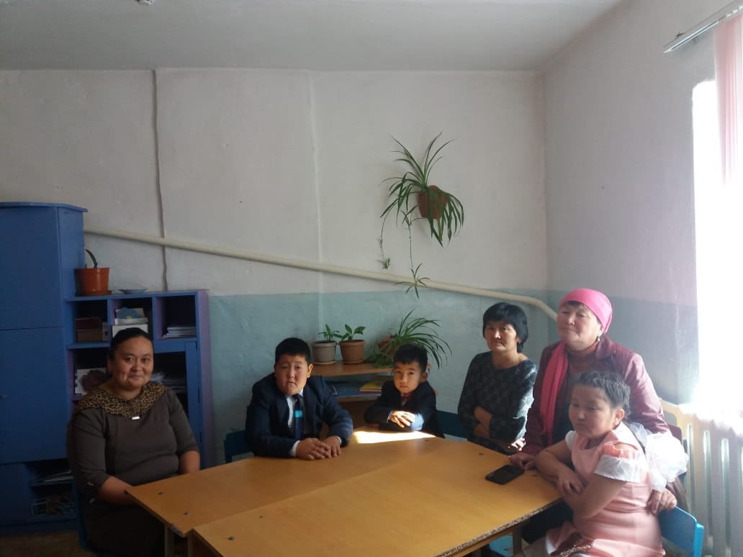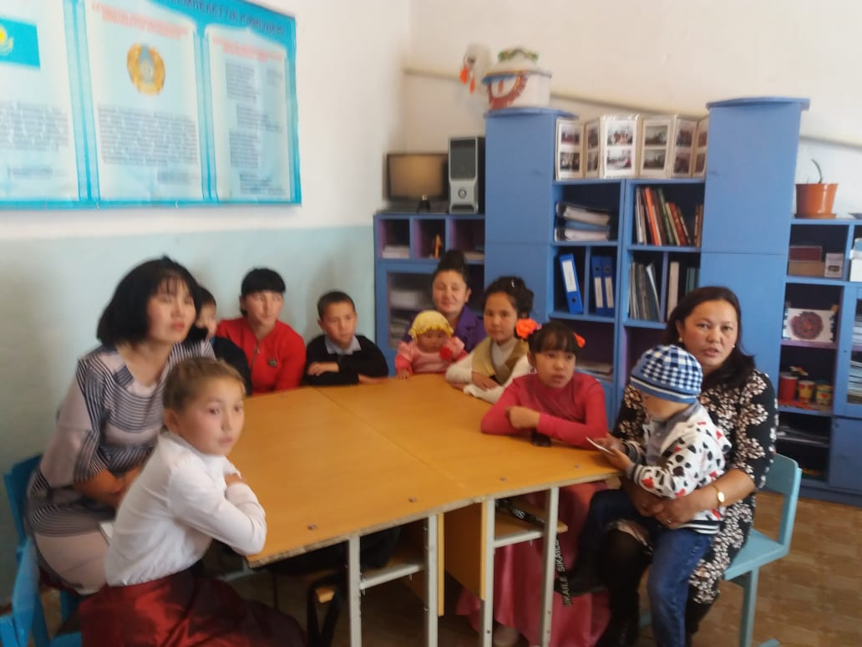

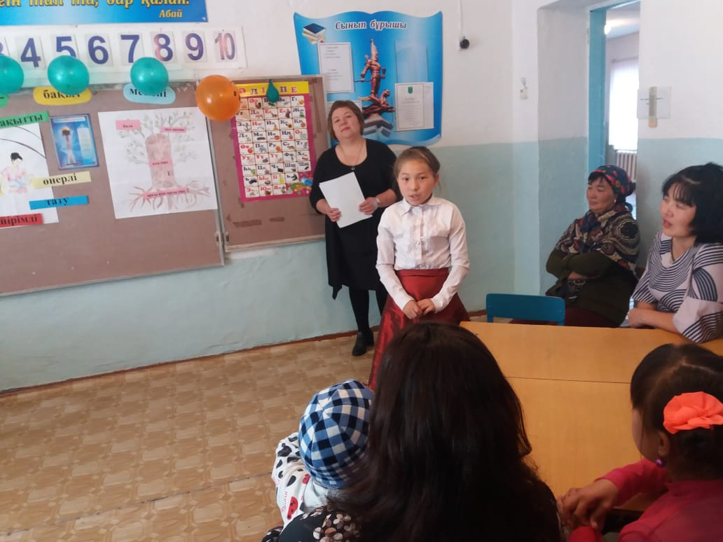 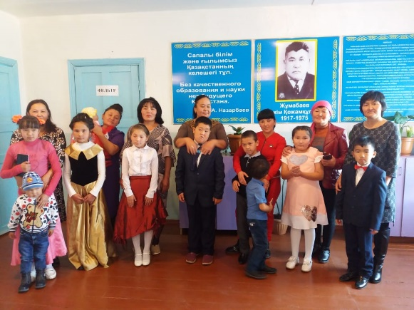

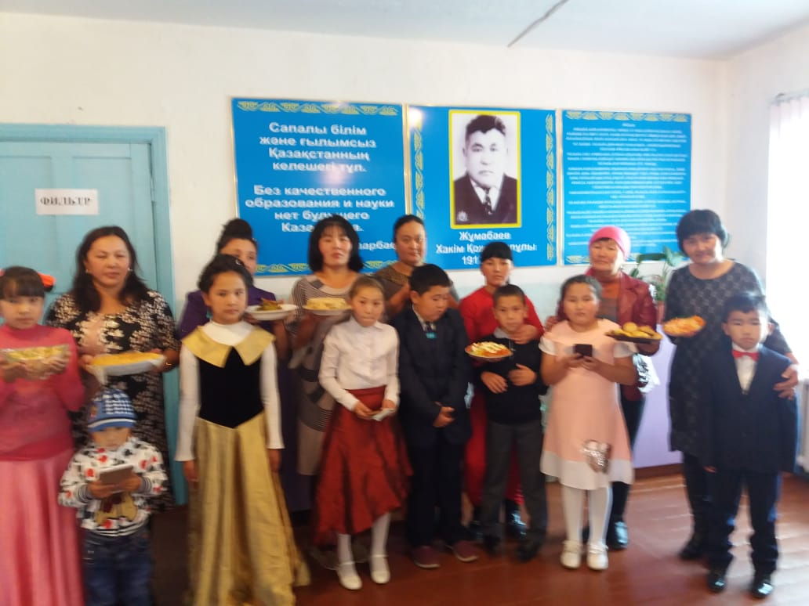

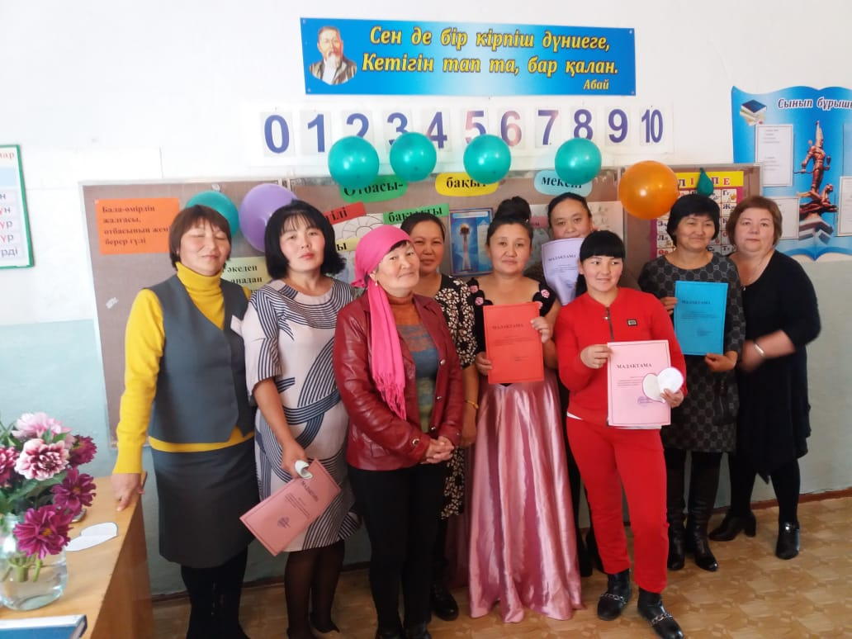

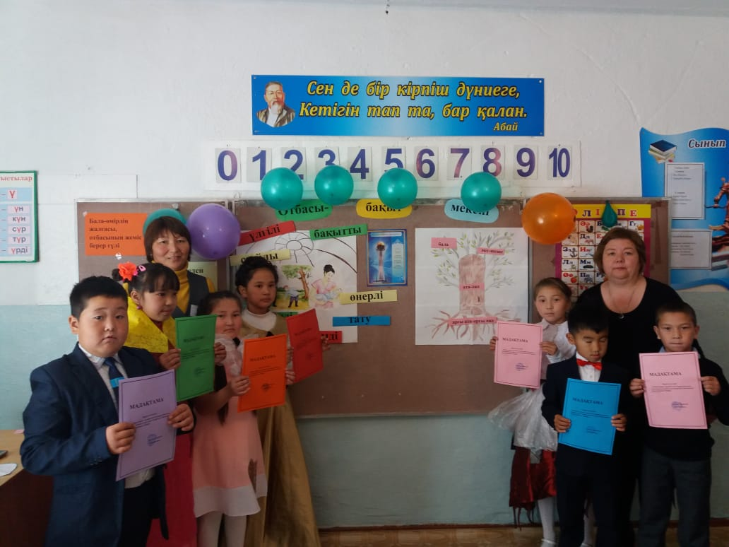

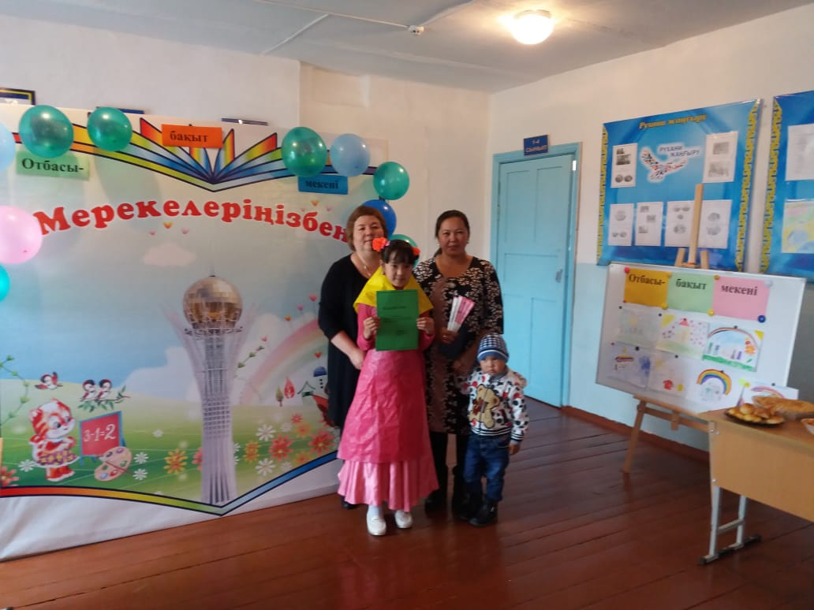

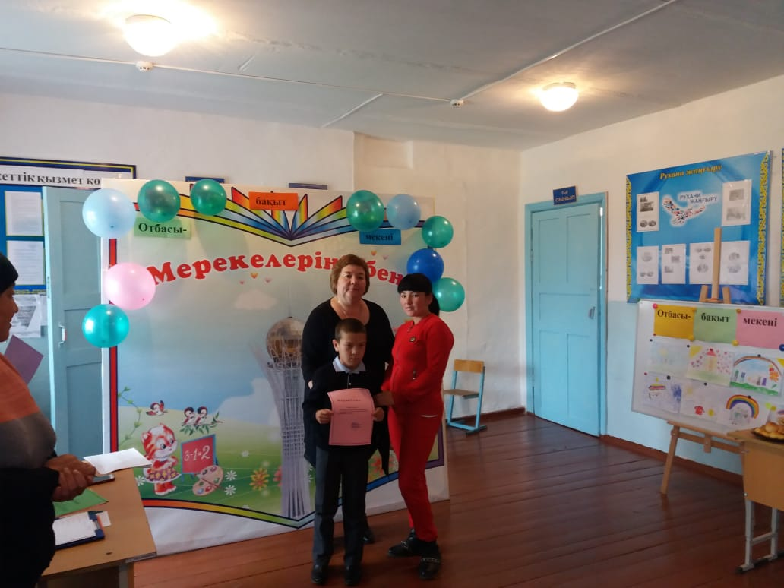

Мектеп меңгерушісі: Ағбаева Б.)